

Институт информационных и вычислительных технологий

Кафедра управления и интеллектуальных технологий

**Отчет по лабораторной работе №5**

**По курсу «Нейрокомпьютеры и их применение»**

**«Синтез нейросетевого оптимального регулятора»**

Выполнили студенты: Михайловский Михаил, Озеров Сергей

Группа: А-03-21

Проверил: Колпинский Сергей Викторович

**Москва 2024**

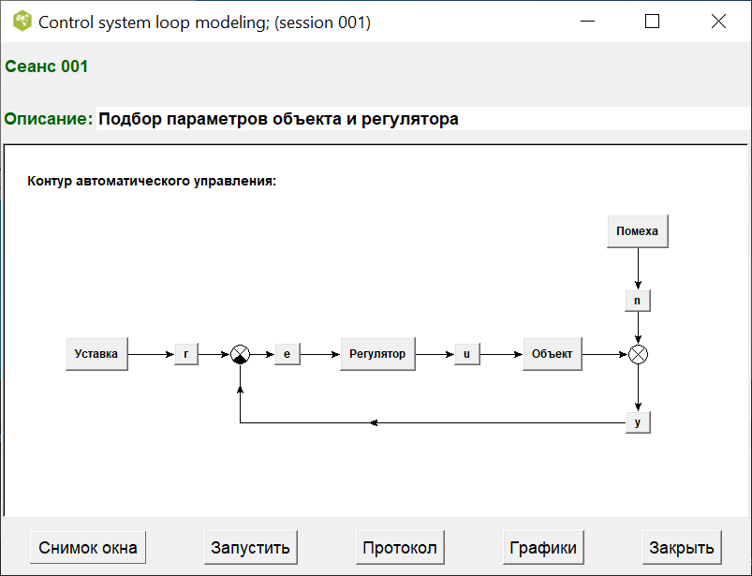

Регулятор

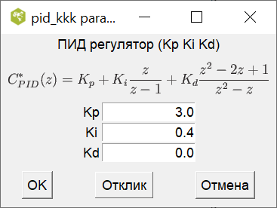

Объект

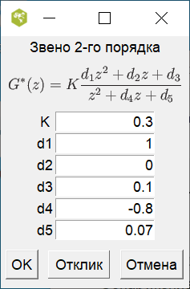

Без помехи с меандром на входе

$$r\left(t\right)$$

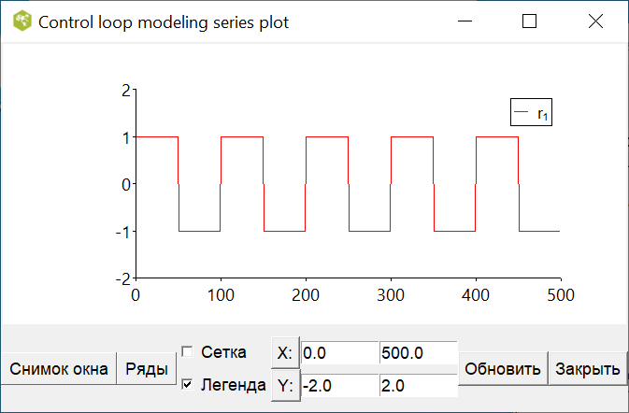

$$y\left(t\right)$$

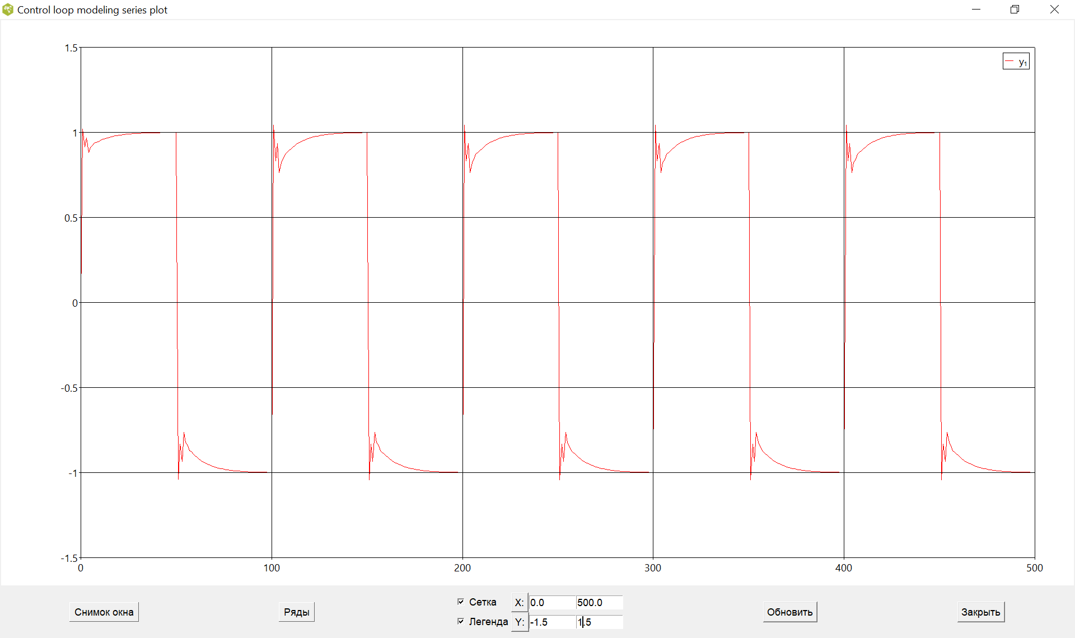

С помехой $n∼R\left(-0.3, 0.3\right)$, случайной уставкой $r∼R\left(-1, 1\right)$

Обучающая выборка (1000 значений)

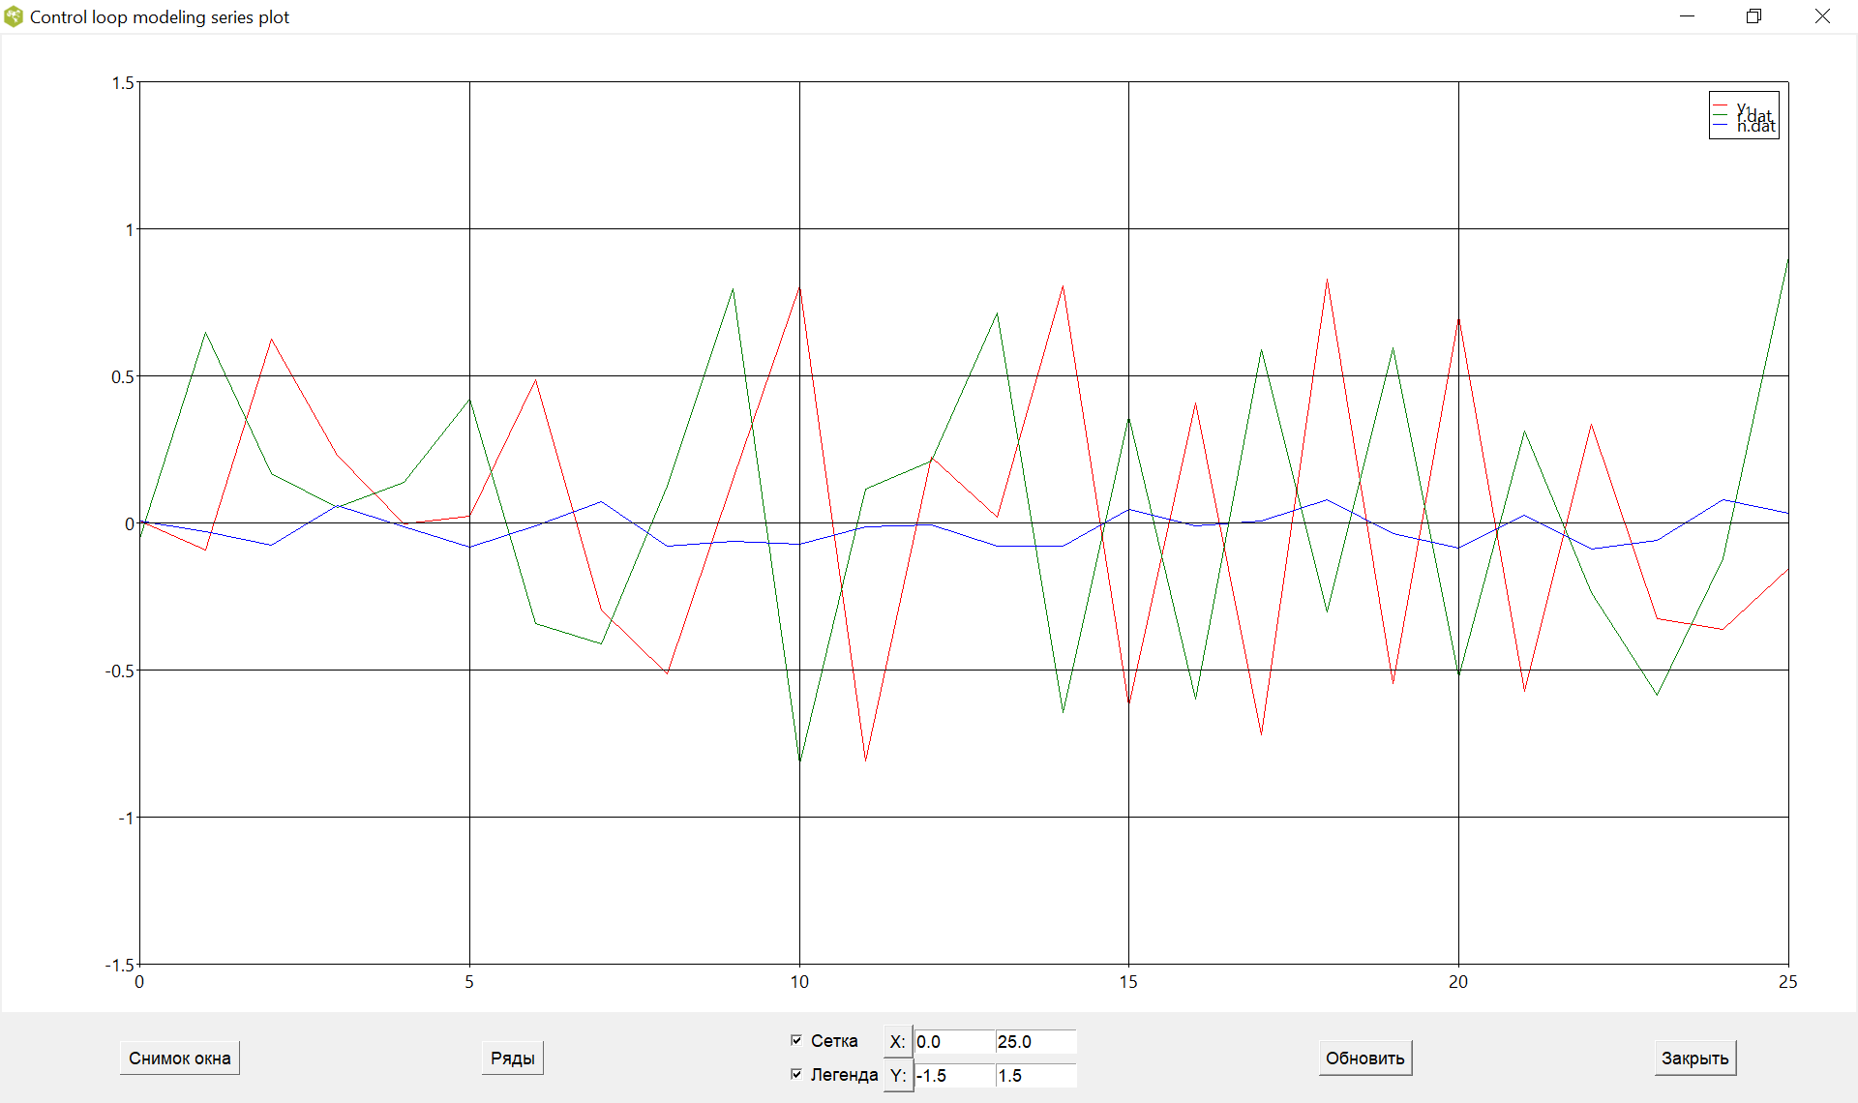

Валидационная выборка (100 значений)

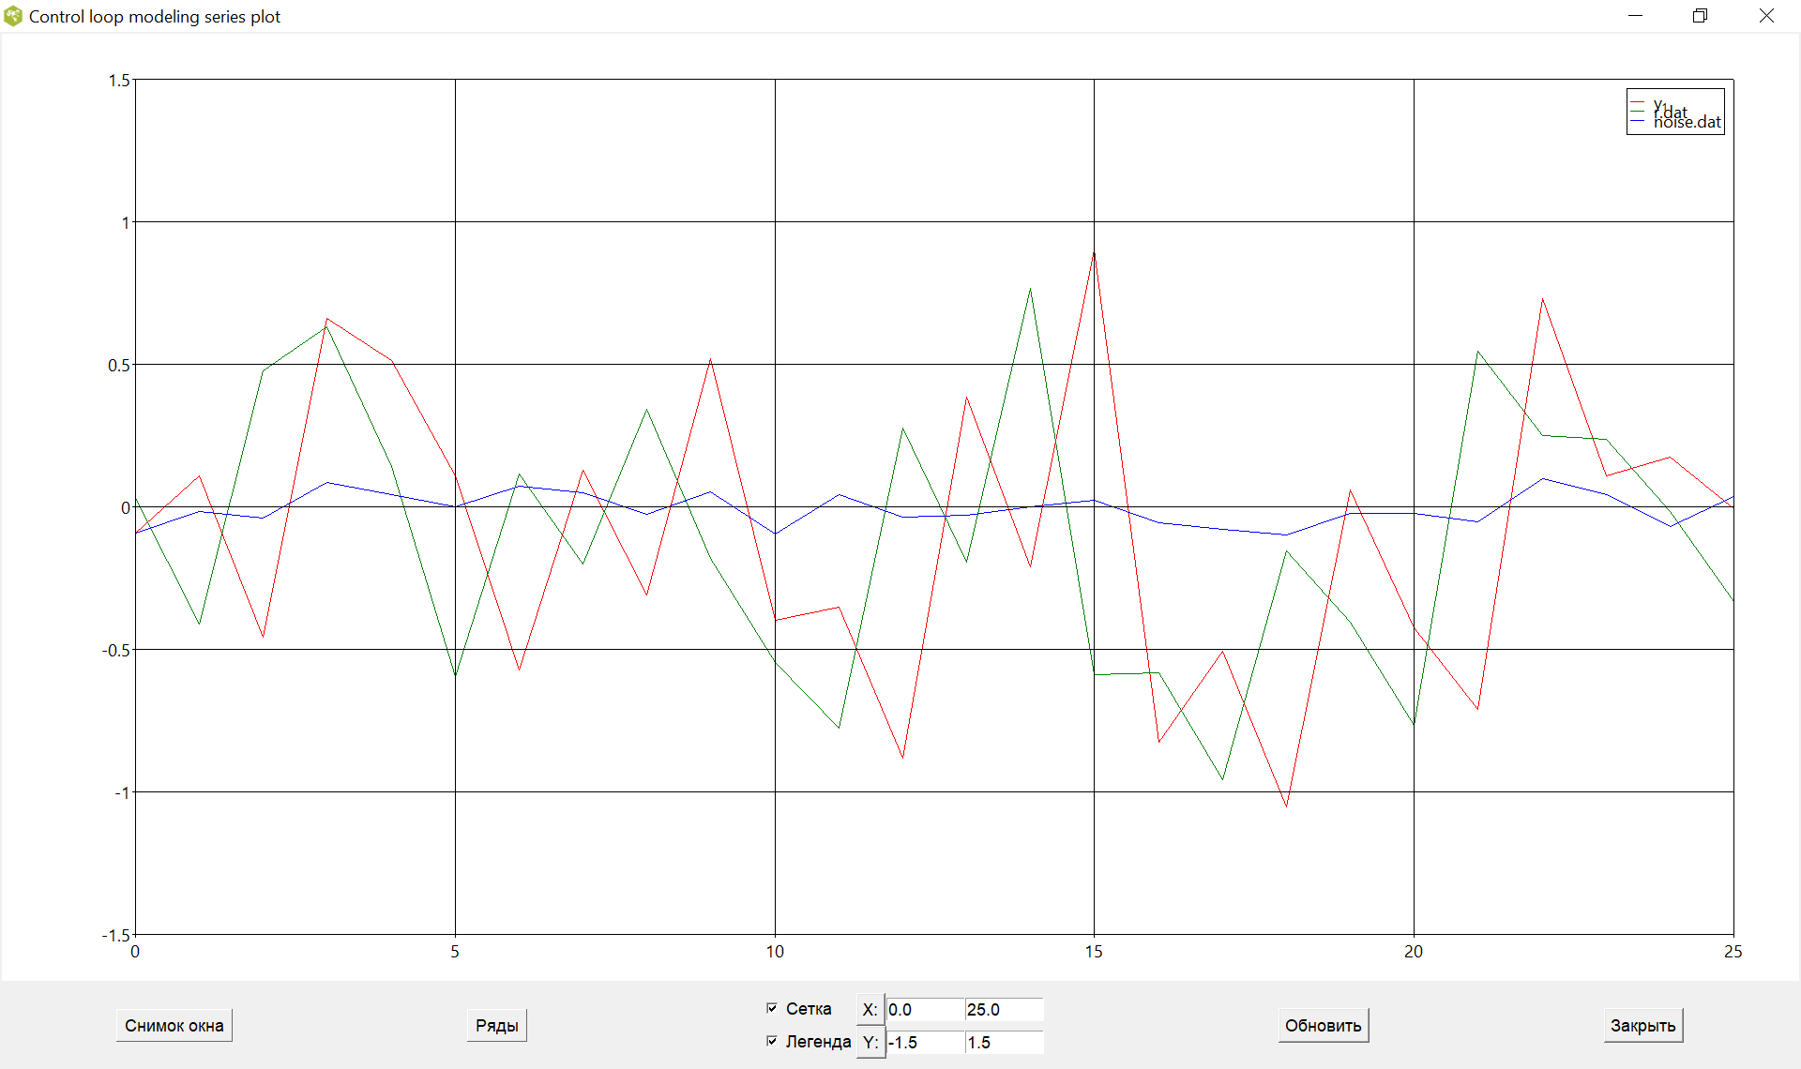

Обучение нейросетевых регуляторов

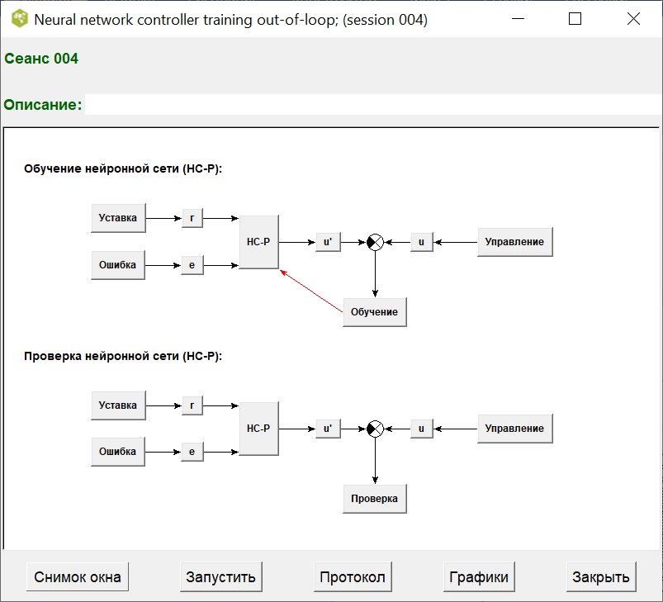

1 нейросеть

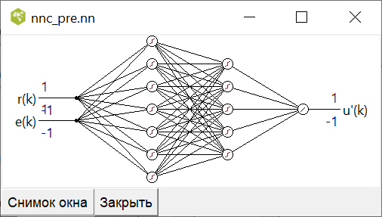

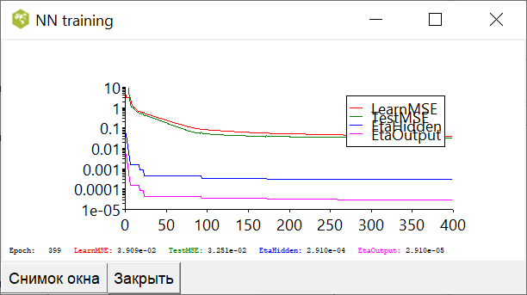

2 нейросеть

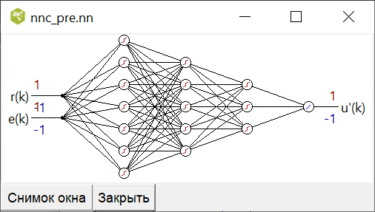

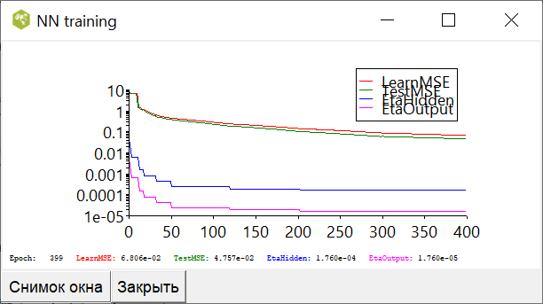

3 нейросеть

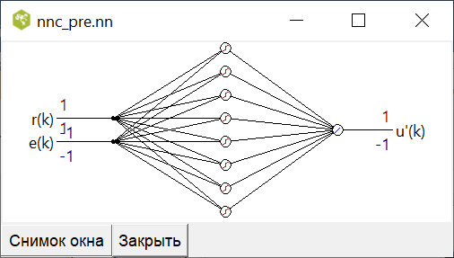

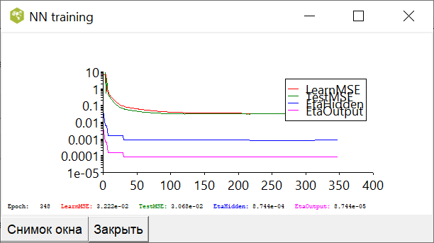

По метрикам 3 нейросеть лучшая

Смоделируем работу системы с нейросетевым регулятором

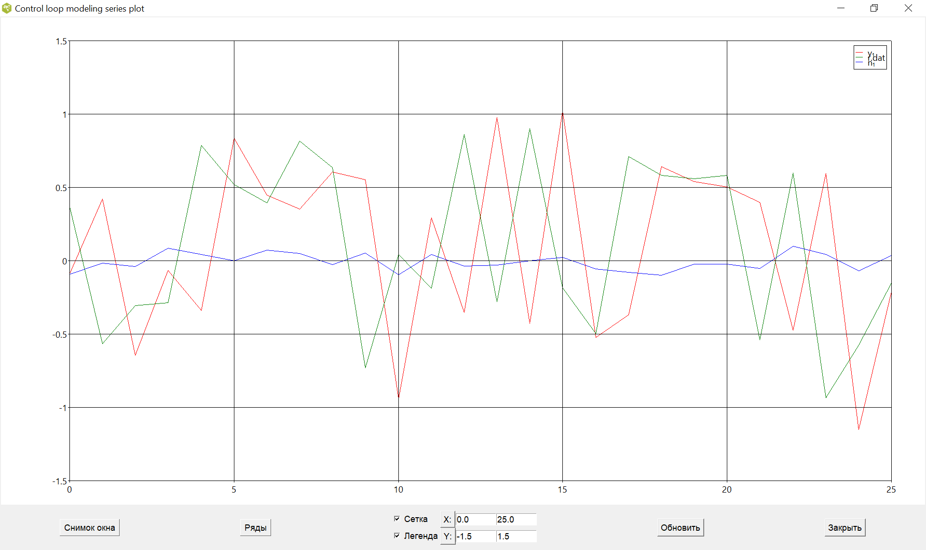

Работа ПИД регулятора сымитирована

Обучение нейросетевой модели объекта

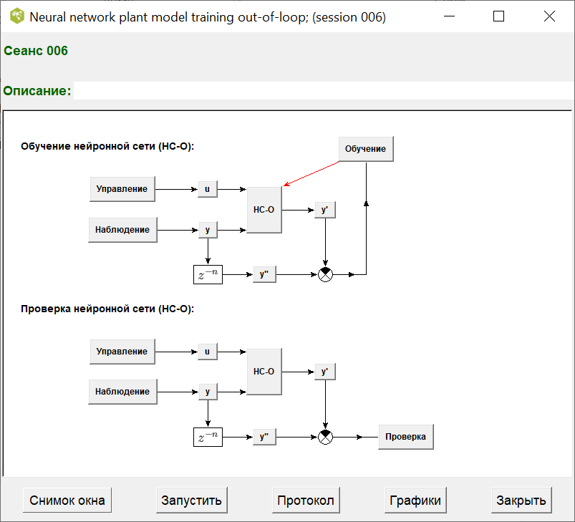

1 нейросеть

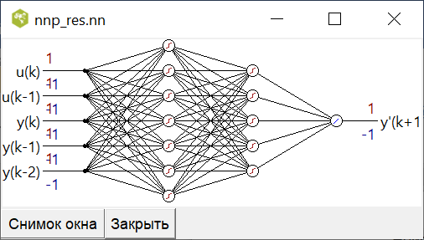

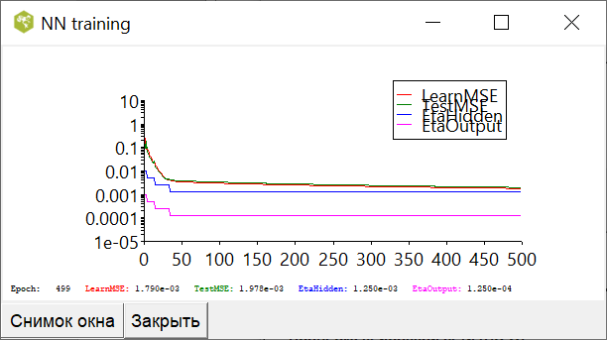

2 нейросеть

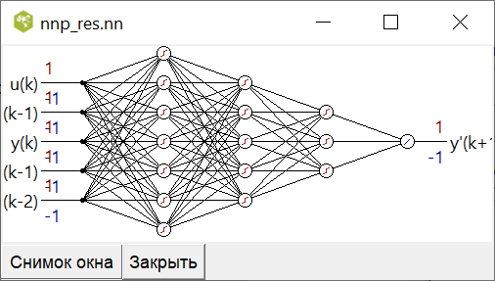

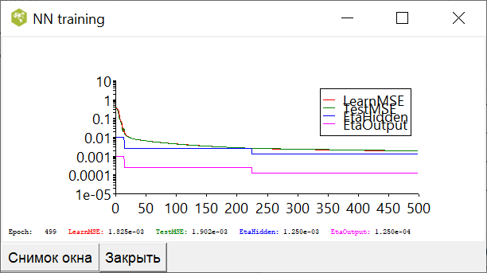

3 нейросеть

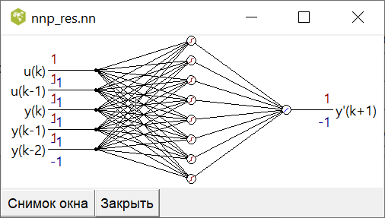

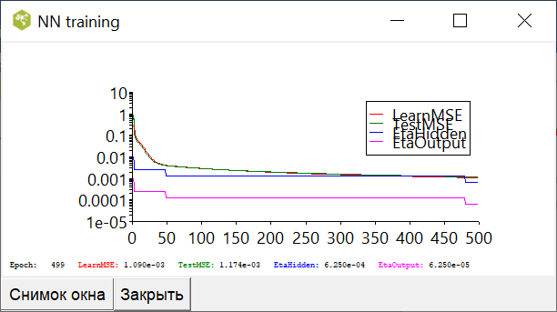

Обучение нейросетевого регулятора в контуре управления

